小球滚动控制系统（**J**题）

一、任务

如图1所示门形支架的一个立柱上用转轴固定一根U型导轨，导轨的另一端可由固定在

顶梁上的电机控制其上下运动，使小球在导轨上按要求灵活滚动或定位。导轨以转轴处为原 点，以厘米（cm）为单位标注位置（见图中放 大部分）。

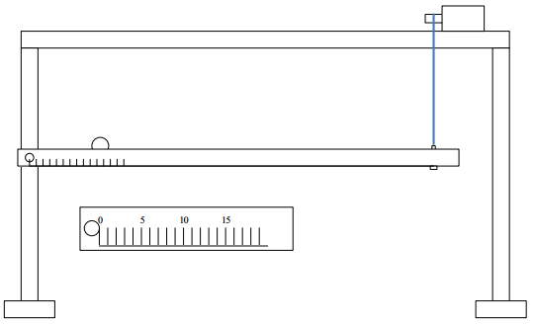

图 1 系统结构示意

二、要求

**1.**基本部分

（1） 在导轨两端头设置触发机构，小球触碰时有明显声或光指示；

（2） 15s内自动将导轨从±15°范围内的任一位置调整至水平状态，小球放置在导轨25~35cm区间某一位置时静止不滚动；

（3） 小球在原点从静止开始，15s内使小球在导轨上做3次往复运动，且运动控制在5~55cm 区间范围内；

（ 4） 在往复运动状态下，通过设置指令（按键）使小球在15s内稳定停止在30±2cm位置区域内，并至少保持 10s。

**2.**发挥部分

（1） 小球在原点从静止开始，在30s内完成不少于3次往复运动，往复运动周期在3~8s间可设置；

（2） 小球在原点从静止开始，在30s钟内控制小球在导轨上以30cm处为中心，做不少于 4次往复运动；往复运动偏离中心的最大位移可在15cm~25cm区间设置，且最大位移偏差不超过2cm。

（3） 其他。

三、说明

**1. 系统结构及实现方法说明**

（1） 导轨为硬质材料，轨道必须平直光滑，长度60cm±5cm，如可将双列直插集成电路封装管剖开后使用；导轨外侧可以安装检测装置或电路，但不得以任何方式影响小球自由滚动；

（2） 硬质光滑均质小球直径在6-20mm范围内，材质不限；

（3） U型导轨的边缘不能过高，要求能够在侧面观察到小球运动；在导轨外侧，以转轴处为起始原点，以厘米为单位标注位置；题中各项要求的位置即以此为依据，小球往复运动的位移也据此判断；

（4）门形支架的高度不超过1米，导轨固定转轴端距顶梁的距离不限；电机控制另一非固定端上下运动的方式不限；

（5） 检测小球位置的方法不限；

**2. 测试要求说明**

（1） 除基本部分（2）可以手动放置小球外，其它各项要求中，小球的起始位置均为原点的导轨顶端；

（2） 开始运动之后，小球不得触碰导轨两边端头，否则本项目视作失败；

（3） 各项要求中，运动最大位移、周期等参数用键盘设置；

（4） 除基本部分（4）外，各项动作启动后不得人为干预；

（5） 各项动作达到要求时，须有明显的声或光指示，以便计时或测量；

（6） 往复运动的中心为运动两端点位置之和除2，因此在测试中须记录每次运动端点位置数据；

（7） 题中要求的各项动作完成时间越短越好，超过规定时间1倍时不计成 绩。

四、评分标准

|  |  |  |  |
| --- | --- | --- | --- |
| **设计报告** | **项 目** | **主要内容** | **满分** |
| 方案论证 | 系统结构及实现方法论证 | 4 |
| 理论分析与计算 | 位置、角度检测机导轨控制方法 | 6 |
| 电路与程序设计 | 电路设计及实现 | 4 |
| 测试方案与测试结果 | 测试方法及测试数据 | 3 |
| 格式规范 | 摘要，设计报告内容完整性，公式、图表的规范性 | 3 |
| 小计 |  | 20 |
| **基本要求** | 完成（1）项 | | 4 |
| 完成（2）项 | | 10 |
| 完成（3）项 | | 20 |
| 完成（4）项 | | 16 |
| 小计 | | 50 |
| **发挥部分** | 完成（1）项 | | 15 |
| 完成（2）项 | | 25 |
| 完成（3）项 | | 10 |
| 小计 | | 50 |
| **总 分** | | | **120** |